|  |  |  |  |
| --- | --- | --- | --- |
|  | Este procedimento descreve como criar um disco rígido compartilhado para um banco de dados em um ambiente VMware. | | **Código:** |
| **Título:** Criação de HD Compartilhado para Banco de Dados no VMware | | | |
| **Versão:** 1.0 | **Emitentes:** Pablo | **Aprovador:** | **Data:** 02/07/2025 |

## 1. Objetivo

O objetivo deste procedimento é fornecer um guia passo a passo para a criação de um disco rígido compartilhado para um banco de dados em um ambiente VMware.

## 2. Referencias e Definicoes

Nenhuma referência necessária.

## 3. Responsabilidades

Os administradores de sistema são responsáveis por seguir este procedimento para garantir a criação correta do HD compartilhado.

## 4. Procedimentos

Acesse o VMware através do link: https://vcenterdc01.tcrg.wilson.sons/ui/app/folder;nav=h/urn:vmomi:Folder:group-d1:aa890751-bcf0-44b5-8668-8fcad3df1e13/summary.

Utilize as credenciais disponíveis na planilha de senhas da infraestrutura.

Selecione o servidor WSTCRGVMBDPRD02.

Clique em 'Edit Settings'.

Clique em 'ADD NEW DEVICE' e selecione 'Hard Disk'.

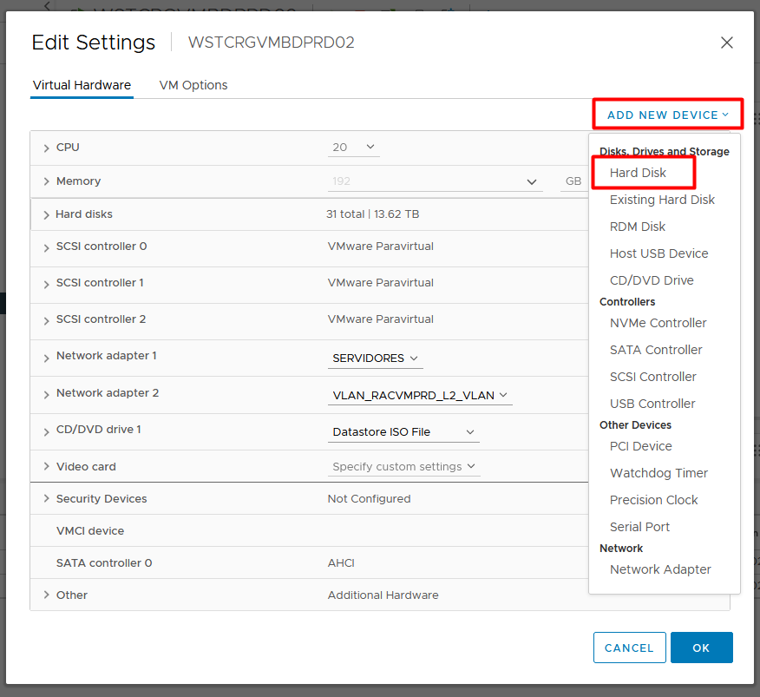

1

Configure o disco conforme a imagem abaixo e anote o nome do Disk File, sendo o final o mais importante (exemplo: 31.vmdk).

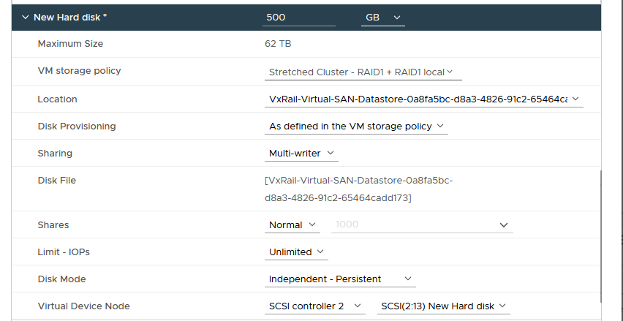

2

Para os servidores WSTCRGVMBDPRD01 e WSTCRGVMBDPRD03, crie um HD existente.

Selecione o HD que foi criado anteriormente, indo em 'Edit Settings' e clicando em 'ADD NEW DEVICE' e depois em 'Existing Hard Disk'.

Abra o 'select Vxrail-Virtual-SAN'.

Procure pelo servidor WSTCRGVMBDPRD02 e localize o nome anotado (31.vmdk).

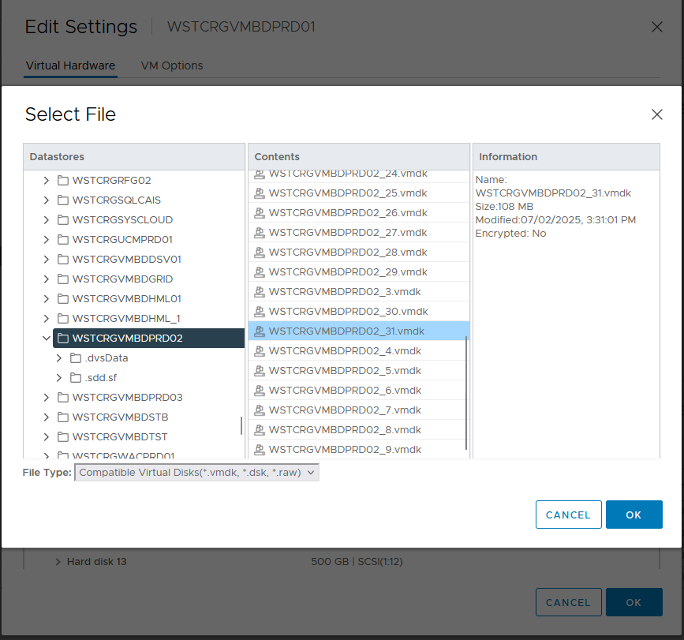

3

Repita as mesmas configurações que foram feitas no disco criado no WSTCRGVMBDPRD02.

## 5. Registros

Não aplicável a este procedimento.

## 6. Anexos

Não aplicável a este procedimento.